PROBLEME :

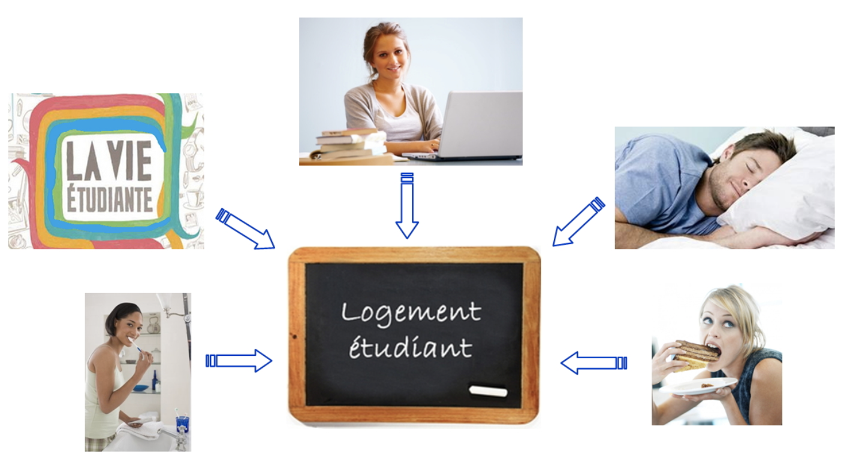
UN LOGEMENT DANS DE BONNES CONDITIONS

LES BESOINS

Le conteneur doit permettre à un étudiant de :
se reposer
travailler
cuisiner
se laver
recevoir ses amis.

EST-CE POSSIBLE ?

